CENTRO DE EDUCAÇÃO INFANTIL ANJO AZUL
Rua 31 de Março/nº 1508
Lacerdópolis – SC
CEP: 89660 000
Fone: (49) 3552 0279
Coordenadora: Marizane Dall’orsoletta
E mail: ceianjoazullacerdopolis@gmail.com
Blog: www.ceianjoazul.blogspot.com

CARGA HORÁRIA: 3h/aula semanal (plataforma/WhatsApp)
DATA: 14/09 até 18/09
PROFESSORA DE RECREAÇÃO: FABIULA APARECIDA SILVA SURDI
TURMA: VESPERTINO BERÇÁRIO II

CARGA HORÁRIA :5h/aula semanal (plataforma/WhatsApp)
DATA: 14/09 até 18/09
PROFESSORA DE RECREAÇÃO: LUCIMARA ANDRADE FERRARI
TURMA: MATUTINO BERÇÁRIO II

FIQUEM EM CASA...
APROVEITEM SEU TEMPO, ESTUDEM E BRINQUEM
A sugestão de experiência desta semana será deixar a criança brincar com bonecas conforme a figura abaixo,
com os brinquedos que a Família tem disponível em casa, podem neste momento cantar músicas infantis , a Família deve ter o cuidado com sabão no olho e também o ambiente fica escorregadio.
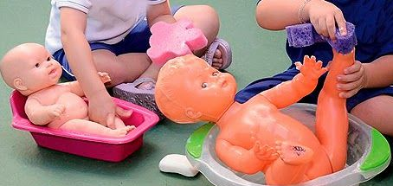

OBS: Os pais que quiserem, podem postar em suas redes sociais as crianças realizando as atividades/experiências. São experiências de aprendizagens que poderão ser repetidas durante o período. Deixar a criança brincar sozinha; evitar de pegar a todo momento no colo.
Atenciosamente: CEI Anjo Azul

